目录
第一章、 编制依据 1
第二章、 工程概况 2
2.1 工程概况 2
2.2 设计方案的选择 2
2.3 施工要求 3
2.4 技术保证条件 3
第三章、 施工计划 4
3.1 施工进度计划 4
3.2 材料与设备计划 4
第四章、 施工工艺技术 7
4.1 技术参数 7
4.2 工艺流程 7
4.3 施工方法 7
4.4 检查验收 18
第五章、 施工安全保证措施 19
5.1 组织保障 19
5.2 脚手架搭设技术措施 22
5.3 脚手架拆除技术措施 24
5.4 外脚手架防雷措施 25
5.5 外脚手架消防措施 26
5.6 安全管理 26
5.7 日常维护管理要求 27
5.8 监测监控 28
5.9 应急预案 29
第六章、 劳动力计划 39
6.1 专职安全生产管理人员 39
6.2 特种作业人员 40
第七章、 计算书 41

- 编制依据
- 《建筑结构荷载规范》GB50009-2012
- 《钢结构设计规范》GB50017-2003
- 《混凝土结构设计规范》（GB 50010-2011）
- 《建筑地基基础设计规范》（GB 50007-2012）
- 《混凝土结构工程施工质量验收规范》GB50204-2010
- 《建筑工程施工质量验收统一标准》（GB50300-2013）
- 《混凝土结构工程规范》（GB 50666-2011）
- 《建筑施工扣件式钢管外脚手架安全技术规范》（JGJ 130-2011）
- 《施工现场临时用电安全技术规范》（JG46—2005）
- 《建筑施工高处作业安全技术规范》（JGJ80—2016）
- 《建筑施工临时支撑结构技术规范》（JGJ300—2013）
- 《建筑施工安全技术统一规范》（GB 50870-2013）
- 《建筑施工安全检查标准》JGJ59-2011
- 《钢管脚手架扣件规范》（GB15831-2006）
- 《直缝电焊钢管》（GB/T13793-2008）
- 《钢筋焊接接头及验收规程》（JGJ 18-2012）
- 《一般用途钢丝绳》（GB/T20118-2006）
- 《安全网国家标准》（GB5725-2009）
- 《安全帽国家标准》（GB2811-2007）
- 《安全带国家标准》（GB6095-2009）
- 《危险性较大的分部分项工程安全管理办法》(建质37号文)
- 《建设工程安全生产管理条例》
- 本工程设计图纸

工程概况
  - 工程概况
序号 | 工程名称
1 | 建设单位
2 | 设计单位
3 | 监理单位
4 | 施工单位
5 | 建设地点
6 | 结构类型
7 | 建筑面积
本工程位于 区，宿舍基底面积为m2，总建筑面积为：m2，首层、二层为4.1米高，三层为3.8米高，四层至九层为3.2米高，梯屋层高3.6m，共计9层，建筑物总高度34.8米，设计年限50年，工程等级、耐火等级：本工程建筑工程等级为2级，火灾危险性：丙2类；耐火等级为一级，屋面防水等级Ⅰ级，防水耐用年限为15年。车间基底面积为m2，总建筑面积为：m2，首层为4.5米高，二层、三层为3.8米高，四层至九层为3.6米高，梯屋层高3.6m，共计9层，建筑物总高度38.25米，设计年限50年，工程等级、耐火等级：本工程建筑工程等级为2级，火灾危险性：丙2类；耐火等级为一级，屋面防水等级Ⅰ级，防水耐用年限为15年。

  - 设计方案的选择
根据我公司多年的建筑施工经验及本工程建设项目的基本情况，拟定外墙脚手架施工方案如下：
1、本工程外脚手架采用搭设方式：落地式双排脚手架搭设方式。
2、施工梯施工做法，根据施工实际情况需要，施工梯搭设至屋面楼面标高23.2m。
位置 | 搭设起止标高（m） | 搭设高度 | 搭设方法
见平面 | -0.30～23.2 | 23.5 | 落地

  - 施工要求
1、脚手架的设计力求做到结构安全可靠，造价经济合理。
2、确保脚手架在使用周期内安全、稳定、牢靠。
3、选用材料时，力求做到常见通用、可周转利用，便于保养维修。
4、脚手架在搭设及拆除过程中要符合工程施工进度要求。操作人员需取得特殊作业人员资格上岗证。
  - 技术保证条件
- 安全管理机构

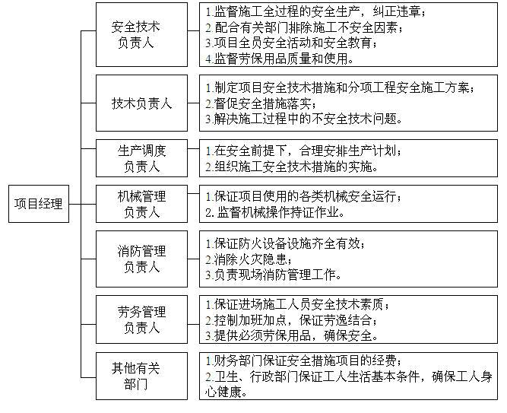

序号 | 岗位职责 | 姓名 | 联系电话
1 | 项目经理
2 | 技术负责人
3 | 专职安全员
4 | 专职安全员
- 脚手架的搭设和拆除需严格执行该《专项施工方案》。

- 施工计划
  - 施工进度计划

外脚手架搭设跟随楼层施工逐层加高搭设，其施工进度计划按《总体工程施工进度计划》施工。
  - 材料与设备计划
    - 脚手架钢管应采用现行国家标准《直缝电焊钢管》GB/T13793或《低压流体输送用焊接钢管》GB/T3091中规定的Q235普通钢管，钢管的钢材质量应符合现行国家标准《碳素结构钢》GB/T700中Q235级钢的规定。每根钢管的最大质量不应大于25.8kg。新钢管表面应平直光滑，不应有裂缝、结疤、分层、错位、硬弯、毛刺、压痕和深的划道，钢管要有产品质量合格证、质量检验报告，钢管材质检验方法应符合现行国家标准《金属拉伸室温拉伸试验方法》GB/T228的有关规定，质量和钢管外径、壁厚、端面等的偏差应符合《建筑施工扣件式钢管脚手架安全技术规范》JGJ130的有关规定，应涂有防锈漆。旧钢管表面锈蚀深度、钢管弯曲变形应符合《建筑施工扣件式钢管脚手架安全技术规范》JGJ130的有关规定。锈蚀检查应每年一次。检查时，应在锈蚀严重的钢管中抽取3根，在每根锈蚀严重部位横向截断取样检查，当锈蚀深度超过规定值时不得使用。钢管上严禁打孔。
    - 扣件应采用可锻铸铁或铸钢制作，其质量和性能应符合现行国家标准《钢管脚手架扣件》GB15831的要求，采用其他材料制作的扣件，应经试验证明其质量符合该标准的规定后方可使用。扣件应有生产许可证、法定检测单位的测试报告和产品合格证。扣件进入施工现场应检查产品合格证，并应进行抽样复试。扣件在使用前应逐个挑选，有裂缝、变形、螺栓出现滑丝的严禁使用。扣件在螺栓拧紧扭力矩达65N·m时，不得发生破坏。新、旧扣件均应进行防锈处理。
    - 搭设架子前应进行保养，除锈并统一涂色，力求环保美观。
    - 脚手板采用铁筛网片脚手板（见下图），每张铁筛网片两端使用10号镀锌钢丝捆紧。

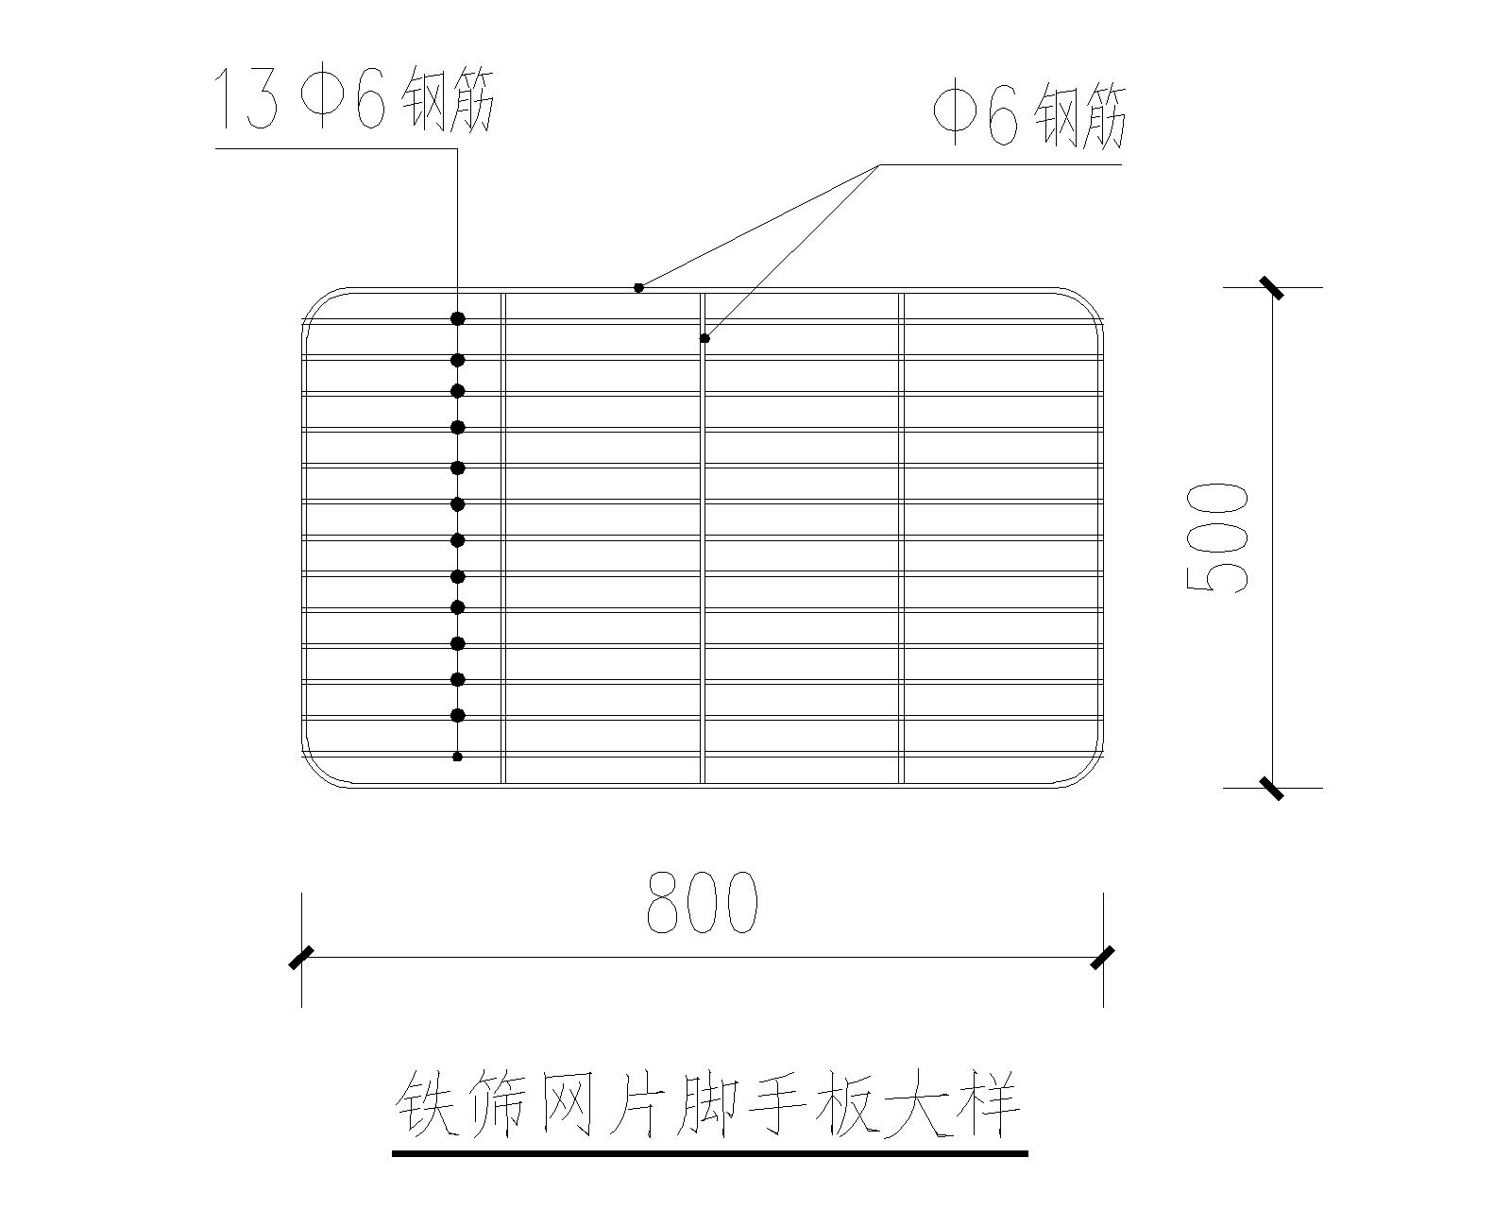
    - 安全网采用密目式安全立网，应符合下列要求：
      - 网目密度不低于2000目/100c㎡；
      - 网体各边缘部位的开眼环扣必须牢固可靠，孔径不低于1mm；
      - 网体缝线不得有跳针、露缝，缝边应均匀；
      - 一张网体上不得有一个以上的接缝，且接缝部位应端正牢固；
      - 不得有断沙、破洞、变形及有碍使用的编织缺陷；
      - 阻燃安全网的续燃、阻燃时间均不得大于4s。使用的安全网必须有产品生产许可证和质量合格证，以及由相关建筑安全监督管理部门发放的准用证；
      - 做耐贯穿试验不穿透，1.6×1.8m的单张网重量在3kg以上；
      - 颜色应满足环境效果要求，选用绿色；
    - 连墙件采用刚性材料连接，拟在每层边梁预埋钢筋不少于直径16，并与φ48×3.0的钢管焊接，水平杆φ48×3.0钢管另一侧与架体两条立杆通过扣件进行连接，将架体附着到主体框架梁上。垂直间距为各层层高，水平间距为4.5m，上下层相互错开布置。中间在柱位置加设连墙件进行加固处理。第一道连墙件从二层墙、梁开始设置，连墙件尽量靠近主节点，偏离主节点不大于300mm，如偏离过大需要进行回顶处理。

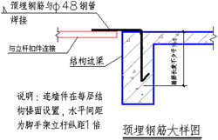
7、可调底座的底板和可调托座托板宜采用Q235钢板制作，厚度不应小于5mm，允许尺寸偏差应为±0.2mm，承力面钢板长度和宽度均不应小于150mm；承力面钢板和丝杆应采用环焊，并应设置加劲片或加劲拱度；可调托座托板应设置开口挡板，挡板高度不应小于40mm。
8、可调底座及可调托座丝杆与螺母旋合长度不得小于6扣，螺母厚度不得小于30mm，插入立杆内的长度不得小于150mm。

- 施工工艺技术
  - 技术参数
- 外脚手架搭设
搭设方式 | 钢管类型  mm | 立杆  纵距 m | 立杆  步距 m | 平桥  宽度 m | 内立杆  离墙 m
落地式外脚手架 | Ф48×3.0 | 1.5 | 1.8 | 0.8 | 0.2

- 施工梯
搭设方式 | 立杆步距m | 立杆纵距m | 立杆横距m | 内立杆离墙m
落地 | 1.8 | 1 | 1 | 1
  - 工艺流程
地下室顶板面放出外脚手架外边线→定位设置通长脚手板、底座→纵向扫地杆→立杆→横向扫地杆→横向水平杆→纵向水平杆(格栅) →设置卸荷钢丝绳→立杆→横向水平杆→纵向水平杆(格栅)→剪刀撑→连墙件→铺脚手板→扎防护栏杆→扎安全网
  - 施工方法
    - 地基基础
- 室外回填素填土分层夯实后浇筑C15，100厚的混凝土作为脚手架的基础。

定距定位。根据构造要求在建筑物四角用尺量出内、外立杆离墙距离，并做好标记；用钢卷尺拉直，分出立杆位置，并用小竹片点出立杆标记；垫板、底座应准确地放在定位线上，垫板必须铺放平整，不得悬空。
在搭设首层 脚手架过程中，沿四周每框架格内设一道斜支撑，拐角处双向增设，待该部位脚手架与主体结构的连墙件可靠拉结后方可拆除。当脚手架操作层高出连墙件以上两步时，宜先立外排，后立内排。其余按构造要求搭设。
    - 立杆设置
      - 立杆采用对接接头连接，立杆与纵向水平杆采用直角扣件连接。接头位置交错布置，两个相邻立杆接头避免出现在同步同跨内，并在高度方向错开的距离不小于50cm；各接头中心距主节点的距离不大于步距的1/3。
      - 每根立杆底部应设置垫块，并且必须设置纵、横向扫地杆。纵向扫地杆应采用直角扣件固定在距底座上皮不大于200mm处立杆上。横向扫地杆亦应采用直角扣件固定在紧靠纵向扫地杆下方立杆上。
      - 当立杆基础不在同一高度上时，必须将高处的纵向扫地杆向低处延长两跨与立杆固定，高低差不应大于1m。靠边坡上方的立杆轴线到边坡的距离不应小于500mm。
      - 立杆的垂直偏差应控制在不大于架高的1/400。
      - 开始搭设立杆时，每隔6跨设置一根抛撑，直至连墙件安装稳定后，方可根据情况拆除。
      - 立杆及纵横向水平杆构造要求见下图。
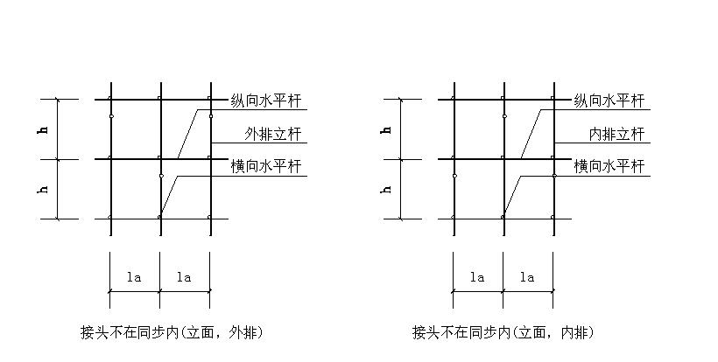
立杆对接接头布置

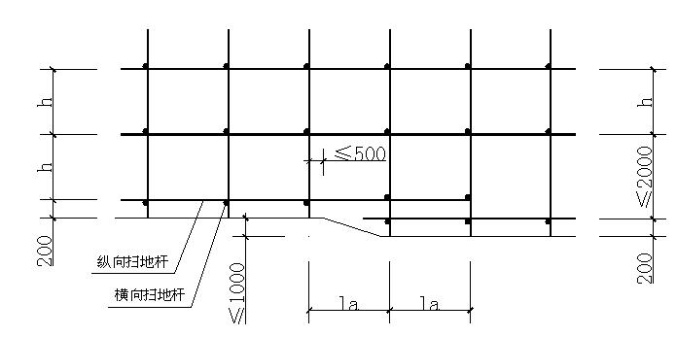
纵、横向扫地杆构造

    - 纵、横向水平杆
- 纵向水平杆设置在立杆内侧，其长度不小于3跨。纵向水平杆接长宜采用对接扣件连接，也可采用搭接。要求如下：
- 当采用对接时，对接扣件应该交错布置，两根相邻纵向水平杆接头不宜设置在同步或同跨；不同步或不同跨两相邻接头在水平方向错开距离不应小于500mm；各接头中心至最近主节点的距离不宜大于纵距的1/3。
- 当采用搭接时，搭接长度不应小于1m，应等间距设置3个旋转扣件固定，端部扣件盖板边缘至搭接纵向水平杆杆端的距离不应小于100mm。
- 立杆与纵向水平杆交点处设置横向水平杆，两端固定在立杆上，以形成空间结构整体受力。
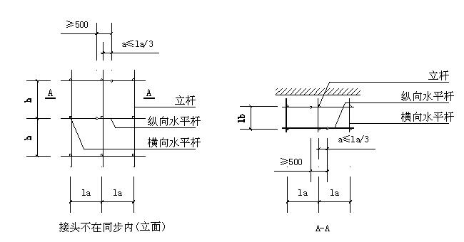
纵向水平杆对接接头布置
    - 剪刀撑设置
      - 脚手架外侧立面整个长度和高度上连续设置剪刀撑；
      - 每道剪刀撑宽度不应小于4跨，且不应小于6m，斜杆与地面的倾角宜在45°~60°之间。
      - 剪刀撑斜杆的接长应采用搭接或对接，采用搭接连接时，搭接长度不小于1m，应采用不少于2个旋转扣件固定，端部扣件盖板的边缘至杆端距离不小于100mm。
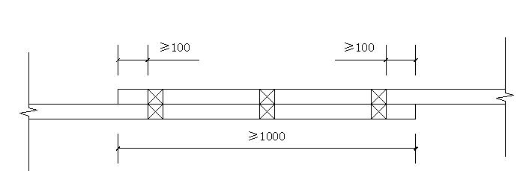
剪刀撑（立杆）搭接构造
      - 剪刀撑斜杆应用旋转扣件固定在与之相交的横向水平杆的伸出端或立杆上，旋转扣件中心线离主节点的距离不宜大于150mm。
    - 脚手板、脚手片的铺设要求
      - 脚手架里排立杆与结构层之间均应铺设脚手板，内外立杆间应满铺脚手板，无探头板。将脚手板两端与水平杆可靠固定，严防倾翻。
      - 满铺层脚手片必须垂直墙面横向铺设，满铺到位，不留空位，不能满铺处必须采取有效的防护措施。
      - 脚手片须用12-14#铅丝双股并联绑扎，不少于4点，要求绑扎牢固，交接处平整，铺设时要选用完好无损的脚手片，发现有破损的要及时更换。
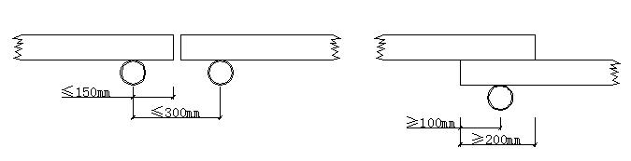
脚手板对接 脚手板搭接
脚手板对接、搭接构造
      - 在拐角、斜道平台口处的脚手板，应与横向水平杆可靠连接，防止滑动；
    - 防护栏杆
      - 脚手架外侧使用建设主管部门认证的合格绿色密目式安全网封闭，且将安全网固定在脚手架外立杆内侧。
      - 选用18#铅丝张挂安全网，要求严密、平整。
      - 脚手架外侧施工作业层必须在0.9m高位置设置1道防护栏杆和18cm高挡脚板，栏杆和挡脚板均应搭设在外立杆的内侧。
      - 脚手架内侧形成临边的(如遇大开间门窗洞等)，在脚手架内侧在0.6m、1.2m高位置设置2道防护栏杆和18cm高挡脚板。
      - 脚手架上门洞、出入口构造示意图：

    - 连墙件
      - 脚手架与建筑物按计算书中连墙件布置要求设拉结点。拉结点在转角范围内和顶部处加密。
      - 连墙件中的连墙杆应呈水平设置，当不能水平设置时，应向脚手架一端下斜连接；
      - 连墙件应从底层第一步纵向水平杆处开始设置，当该处设置有困难时，应采用其它可靠措施固定；
      - 拉结点应保证牢固，防止其移动变形，且尽量设置在外架纵横向水平杆接点处。宜靠近主节点设置，偏离主节点的距离不应大于300mm；
      - 外墙装饰阶段拉结点，也须满足上述要求，确因施工需要除去原拉结点时，必须重新补设可靠，有效的临时拉结点，以确保外架安全可靠；
      - 当脚手架下部暂不能设连墙件时应采取防倾覆措施。当搭设抛撑时，抛撑应采用通长杆件并用旋转扣件固定在脚脚手架上，与地面的倾角应在45°~60°之间；连接点中心至主节点的距离不应大于300mm。抛撑应在连墙件搭设后方可拆除。
      - 连墙件采用刚性材料连接，拟在每层边梁预埋钢筋φ16mm焊接长度不小于50mm，并与φ48×3.0的钢管焊接，水平杆φ48×3.0钢管另一侧与架体两条立杆通过扣件进行连接，将架体附着到主体框架梁上。垂直间距为各层层高，水平间距为4.5m，上下层相互错开布置。第一道连墙件从二层墙、梁开始设置，连墙件尽量靠近主节点，偏离主节点不大于300mm。（连墙件构造示意图）。

    - 架体内封闭
      - 脚手架的架体内立杆距墙体净距最多为200mm，如因结构设计的限制大于200mm的必须铺设站人板，站人板设置平整牢固。
      - 脚手架施工层内立杆与建筑物之间应采用脚手片或木板进行封闭。
      - 施工层以下脚手架每隔10m以及底部用双层网兜进行封闭。

    - 安全通道
      - 安全通道，为保证施工人员进出施工现场时安全，防止高空附物伤人，在建筑物首层入口及井架出入口设置安全通道。安全通道采用钢管架支撑，上部满铺木板及防护网以防止坠物。如下图所示:
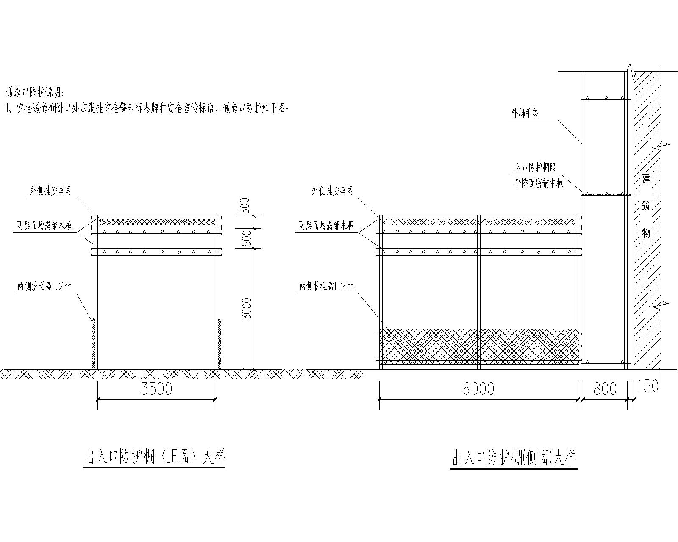
      - 楼梯及阳台临边防护采用Φ48×3.0钢管搭设，内侧设密目安全网及下部设180mm高挡脚板。如下图：
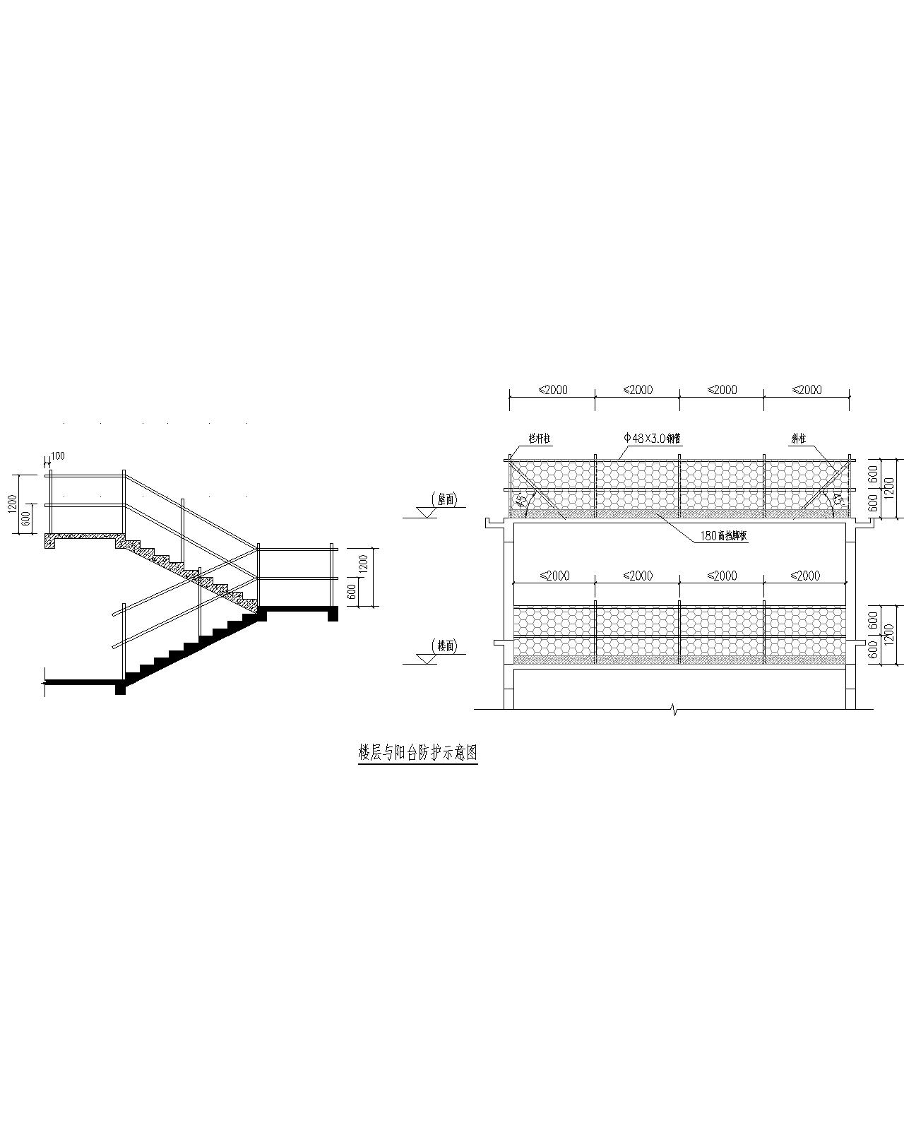
    - 电梯井口及预留洞口防护
- 电梯井内防护采用每层楼板面预埋Ф8@150钢筋网。电梯井口防护门采用定型化防护门，用圆钢、螺纹钢焊接外挂铁丝网及挡脚板。如下图所示:
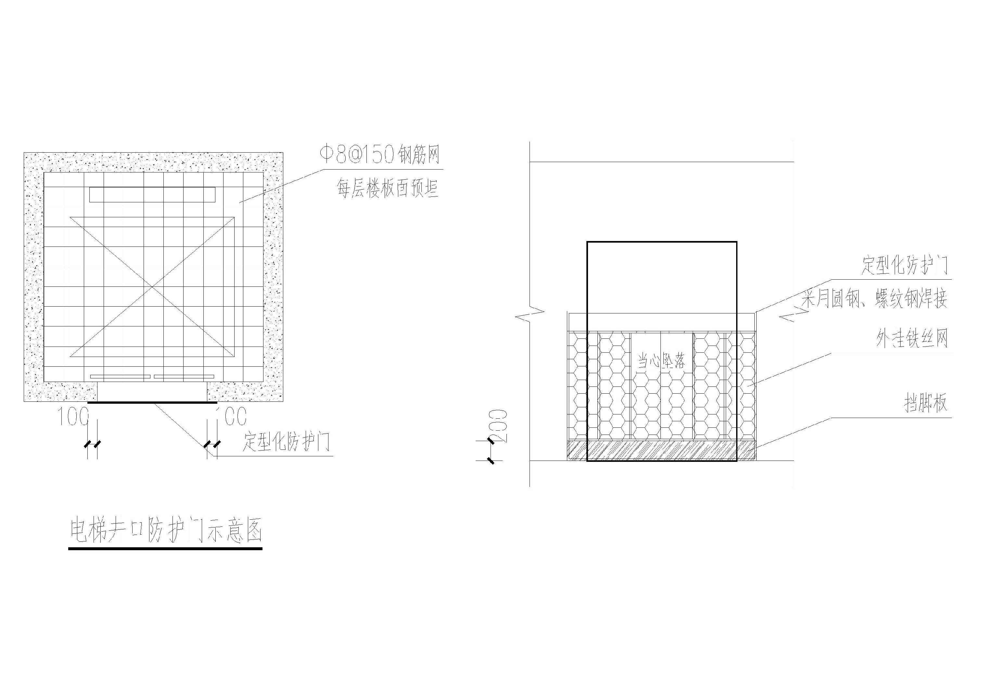
- 水平洞口防护说明：
、边长在500mm以下水平洞口防护，上盖18mm厚木胶合板用Φ8膨胀螺栓固定，面层刷红白相间的警示油漆间距20cm角度45°。
、边长在500～1500水平洞口防护，采用洞口上部铺木枋@40cm，上盖18mm厚木胶合板用铁钉钉牢，面层刷红白相间的警示油漆间距20cm角度45°。洞口周边设置Φ48钢管防护栏杆，防护栏杆的水平杆、立杆刷间距为40cm红白相间油漆，并在最上一道水平杆处悬挂“当心坠落”警示标志。
、1500以上水平洞口防护，采用洞口上部铺木枋@40cm，上盖18mm厚木胶合板用铁钉钉牢，面层刷红白相间的警示油漆间距20cm角度45°。,洞口下张设安全平网，洞口周边设置Φ48钢管防护栏杆，立杆间距不大于1800mm，防护栏杆下部设置200mm高18厚木胶合板挡脚板，防护栏外立面满挂密目安全网，并在最上一道水平杆处悬挂“当心坠落”警示标志。如下图：
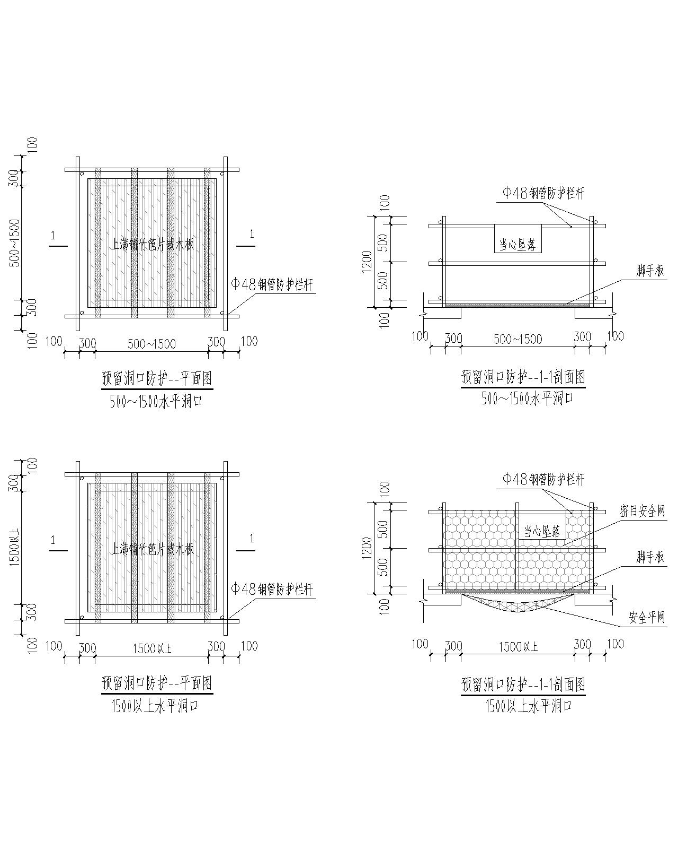

    - 施工梯
- 施工梯根据各幢建筑外轮廓特点采用双跑梯施工梯。施工梯宽度1.6m，坡度1:3。在拐弯处设平台，宽度不应小于斜道宽度。斜道采用踏步式定型铁筛网设置，附着外脚手架，随外脚手架续层加高搭设，斜道两侧、休息平台外围设置栏杆及踢脚线，外侧立面连续设置一道剪刀撑。在施工梯入口搭设安全通道。
- 施工梯采用Φ48×3.0钢管，内立杆离墙1.0m；立杆步距h=1.80m，立杆纵距La=1.0m，立杆横距1.0m；连墙件按每层两跨布置。
- 根据施工实际情况需要，施工梯搭设至屋面层楼面止，采用落地式搭设。
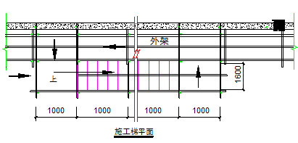
- 按消防应急疏散要求：4层以上每层排栅平桥预留应急移动式钢梯上下通道口。如下图所示：
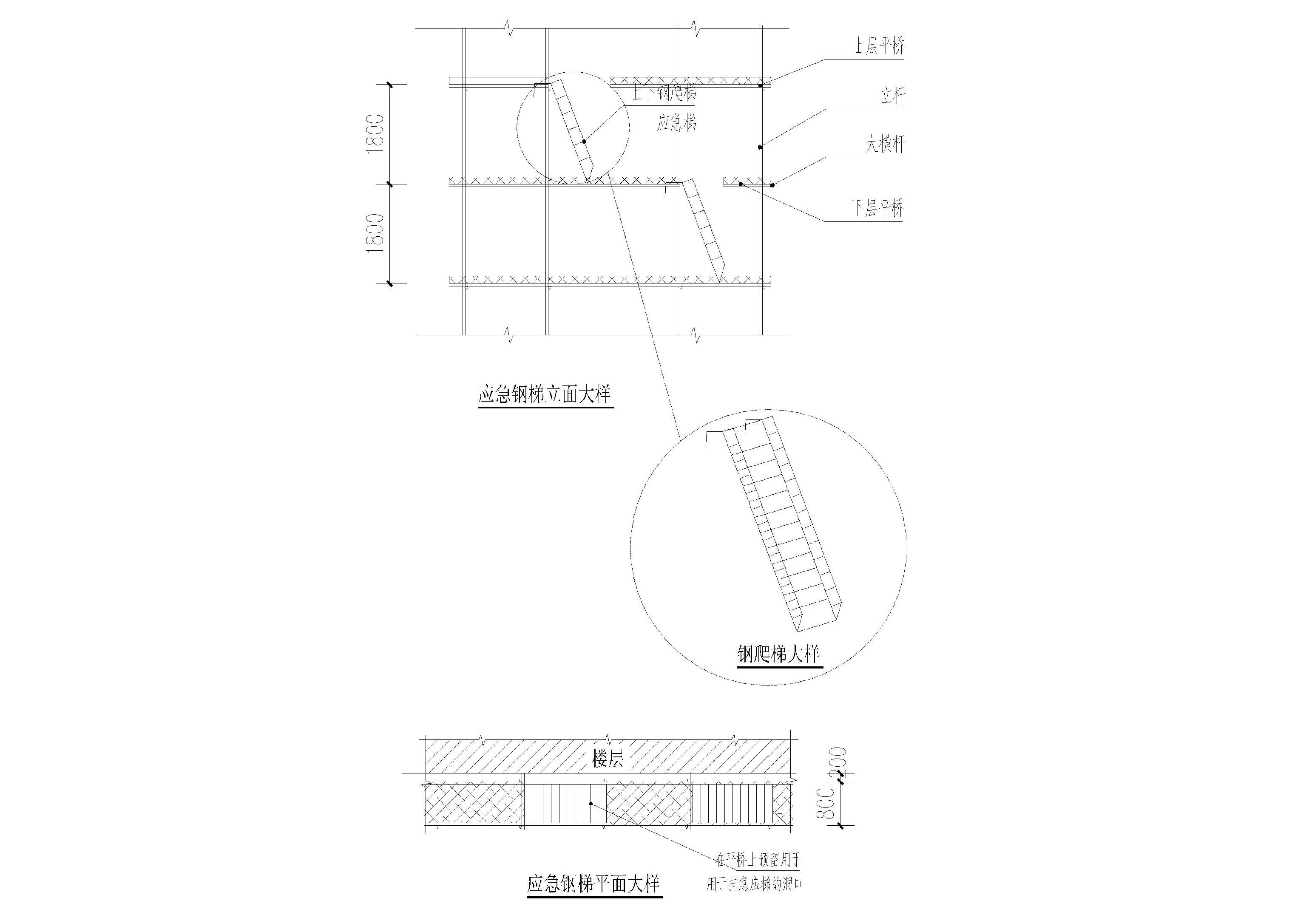

  - 检查验收
    - 脚手架搭设前，对进入现场的各种构配件应按下列规定进行检查验收，不合格的应及时清除出场。
- 构配件应有相应的产品标识及产品质量合格证；
- 构配件应有相应的产品主要技术参数及产品使用说明书；
- 当对构配件质量有疑问时，应进行质量抽检和实验。
    - 脚手架下列阶段进行检查与验收，应按规定对脚手架工程的质量进行检查，经检查合格后方可交付使用:
- 基础完工后及脚手架搭设前；
- 作业层上施加荷载前；
- 每搭设完6-8m后；
- 达到设计高度后；
- 遇有六级强风及以上风或大雨后；
- 停用超过一个月。

    - 架子搭设和组装完毕，使用前必须由项目经理、技术负责人、项目安全负责人、架子班长等人员组成验收小组，进行验收，并填写验收单。

    - 验收时应具备下列文件
- 根据编制依据相关文件规范、标准要求所形成的施工组织设计文件；
- 专项施工方案及变更文件；
- 安全技术交底文件；
- 脚手架构配件的出厂合格证或质量分类合格标志；
- 脚手架工程的施工记录及质量检查记录；
- 脚手架搭设过程中出现的重要问题及处理记录；
- 脚手架工程的施工验收报告。

    - 脚手架工程的验收，除查验有关文件外，还应进行现场检查，检查应着重以下各项，并记入施工验收报告。
- 构配件和加固件是否齐全，质量是否合格，连接和挂扣是否紧固可靠，钢丝绳是否松动、断股等；
- 安全网的张挂及扶手的设置是否齐全；
- 地基是否积水，底座是否松动；
- 杆件的设置和连接，连墙件、支撑、门洞桁架等的构造是否符合要求；立杆是否悬空；
- 垂直度、水平度及立杆的沉降是否合格；
- 搭设脚手架时，应有保证安全上下的爬梯或斜道，严禁攀登架体上下。
- 扣件螺栓是否松动；
- 架体是否超载；
- 悬挑脚手架的悬挑支承结构及与建筑物的连接固定应符合设计和相应规范的规定，锚固装置是否松动、脱落。
    - 脚手架检查验收严格按照《建筑施工安全检查标准》JGJ59的检查评分表进行。

    - 脚手架使用期间的检查；
- 脚手架使用期间必须设专人经常检查，当其从安全维护架转换为装饰施工时，必须及时进行检查，符合要求后，必须经过项目技术负责人（项目经理）签字批准，才能使用。
- 检查后不合格部位必须及时修复或更换，符合规定后，方准许继续使用。

    - 脚手架必须验收检查合格后办妥脚手架验收手续，在脚手架醒目处挂上脚手架验收合格牌后，方可投入使用。

    - 架体内必须做到每层封闭（即进行隔离），且不能大于4步。

    - 施工人员必须严格执行《建设工程施工安全技术操作规程》。

- 施工安全保证措施
  - 组织保障
- 安全保证体系
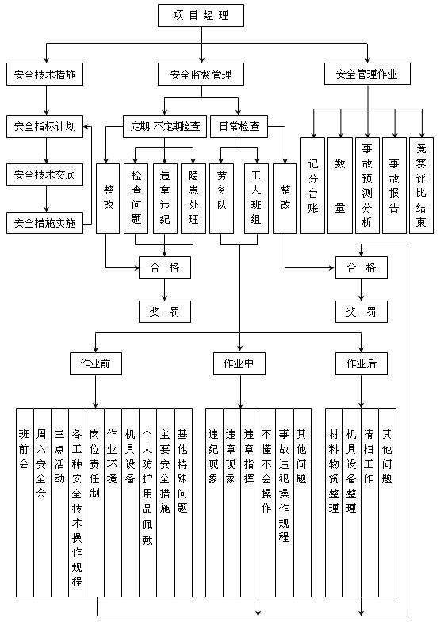

以上内容仅为本文档的试下载部分，为可阅读页数的一半内容。如要下载或阅读全文，请访问：https://d.book118.com/526022205042010051

